План-конспект занятия
педагога дополнительного образования
Коровиной Дарьи Андреевны

Объединение – коллектив современного танца «Сапфир»
Программа - «Мир танца».
Группа – 02-23
Дата проведения: - 30.12.2022(перенос с 31.12.22)
Время проведения: 12ч. 20 мин.
Тема занятия: «Постановка хореографической композиции. Демонстрация движений, его музыкальная раскладка, особенности исполнения»
Цель занятия: Развитие творческих способностей детей, восприятие движений в связке, развитие исполнительских навыков у детей.

Рекомендуемый комплекс упражнений:

1.Подскоки. Техника выполнения прыжка.
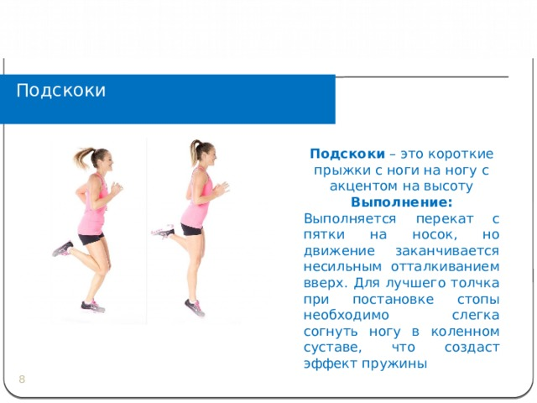

2. Захлесты назад.Техника бега по кругу.
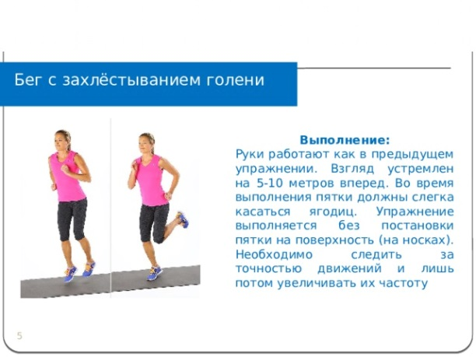
Домашнее задание:
- подскоки
-захлесты
Обратная связь:
Фото самостоятельного выполнения задания отправлять на электронную почту metodistduz@mail.ru для педагога Коровиной Д.А.

